Braas Turmalin Kieselgrau Ortgangziegel links

BMI Deutschland BRAAS

Eigenschaften

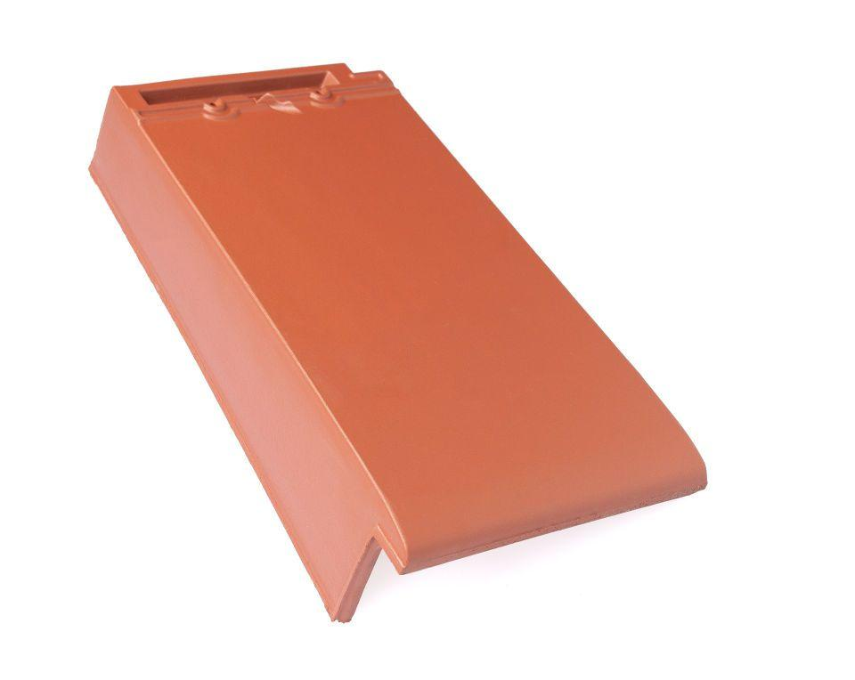

GTIN:

4015506254242

HAN:

07411326

Art Formziegel

Ortgangziegel

Farbton

grau

Format

Ganzer Ziegel

Oberfläche

engobiert

Breite (mm)

250,00

Länge (mm)

475,00

Ausrichtung

links

Farbtonbezeichnung Hersteller

Kieselgrau